LIPANJ
2023
JELOVNIK
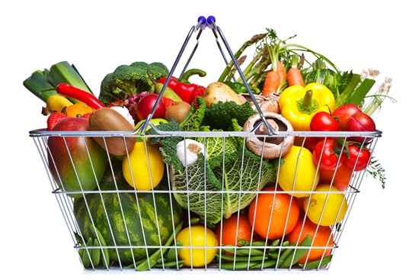

Ponedjeljak | Utorak | Srijeda | Četvrtak | Petak | Subota | Nedjelja
 |  |  | 1 | 2 | 3 | 4
 |  |  | ĆUFTE + PIRE KRUMPIR + VOĆE | FILE RIBE + KUHANI GRAŠAK + INTEGRALNI KRUH + VOĆE
5 | 6 | 7 | 8 | 9 | 10 | 11
ŽITARICE S JOGURTOM, VOĆE I ORAŠASTI PLODOVI | TJESTENINA BOLOGNESE + KUPUS SALATA + VOĆE | KAJGANA + PUREĆA ŠUNKA POVRĆE + JOGURT | PILEĆA ŠNICLA + PIRE KRUMPIR + ZELENA SALATA + VOĆE | ŠKOLSKA PIZZA + VOĆE
12 | 13 | 14 | 15 | 16 | 17 | 18
ZVRK SA SIROM + JOGURT | PILEĆI PERKELT + TJESTENINA + SALATA OD KRASTAVACA + VOĆE | VARIVO OD KUPUSA + KOBASICA + VOĆE | HRENOVKA + KUHANO JAJAE + SIR + VOĆE | GRAH SA SLANINOM I KOBASICOM + VOĆE
19 | 20 | 21 | 22 | 23 | 24 | 25
POHANI KRUH + CIKLA + VOĆE | PEČENA PILETINA + MLINCI + ZELENA SALATA + VOĆE | ŠKOLSKI SENDVIČ + JOGURT
26 | 27 | 28 | 29 | 30

